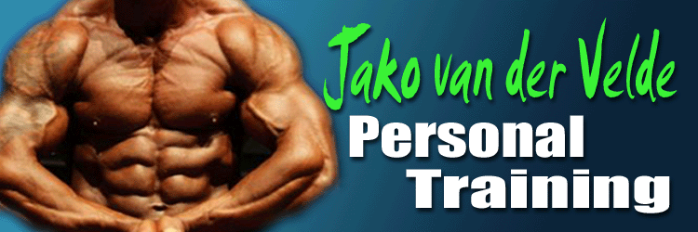

- 60 havermout, 40 gr whey (proteïne) OF ( 6 eieren 1 heel ei) + MV

- 25 gr rijst ongekookt, 150 gr kip (mag ook runderrookvlees/ rosbief/ carpaccio/ tonijn (waterbasis), 80 gr groente

- Zalm 150 gr. Of 40 gr whey shake.

- 25 gr rijst ongekookt, 150 gr kip (mag ook runderrookvlees/ rosbief/ carpaccio/ tonijn (waterbasis), 80 gr groente

- 25 gram ongekookt gewogen rijst of pasta of 100 gr airfryerfriet of aardappel, 150 gr biefstuk / tartaar/ kipfilet/ witvis, 80 gr groenten

6. 6 eieren 1 eigeel, of 500 gr magere kwark naturel/ of Skyr naturel 500 gr. Mag limonade zonder suiker bij (slimpie) op trainingsdagen.

Tijdens training: 10 gr bcaa,10 gr glutamine
Mag ook een pre workout zijn met bcaa (kijk wel even naar de inhoud)

Na trainen: 10 gr EAA, 10 gr glutamine, 20 gr whey (iso).
Binnen 30-60 min. koolhydraat maaltijd

Cardio:
5 x 40 min cardio bpm 110-130

1 limoen, 10 gr bcaa, 10 gr eaa, 10 gr glutamine, 1000mg L carnitine in 0,6 l water tijdens cardio op nuchtere maag

1 x daag Vitamines:
1 x multi
1 x vit c 1000mg
1 x zink 25 mg
1 x cla 1000mg
1 x omega 3 , 1000mg

Bakken in kokosolie.
Water 3 liter per dag dit is naast andere dranken die je eventueel zou nemen.

